爱德币白皮书
v. 04

摘要
爱德币是旨在通过以太坊区块链，使用 AIDChain 平台提供的服务生态系统进行透明捐赠的ERC20代币。加密货币的使用将影响我们未来的捐赠方式，爱德币将在这个新募资时代发挥主导作用。
AIDChain 是通过便捷界面提供服务生态系统的平台。它在促进捐献过程透明性和可追溯性的同时也在非盈利社区之间建立了联系。AIDChain 的服务包括将主要加密货币兑换成爱德币的内部交易平台，方便存储和捐献的内置钱包，对捐献进行透明性追溯的浏览器，连接捐献者与所有活跃在非盈利领域的行动者的工具以及进行募资活动的智能合约模板。
除此之外，AIDPay 是一种支付门户/插件，能让慈善机构在 AidChain 平台上进行注册，以便接受在其网站上直接以不同加密货币进行捐赠，然后将这些捐赠立即兑换成爱德币。它让慈善机构能在同一个钱包内对接收到的善款进行轻松管理，同时通过爱德币提供透明性和可追溯性。
AIDChain 平台和爱德币由以风投为基础的著名慈善募资公司 CharityStars 构思并开发。自从其创立之日起，CharityStars 的 25 位专业人士组成的团队与包括联合国儿童基金会、救助儿童会和世界自然基金会在内的 500 多家慈善机构合作过。CharityStars 的核心技能是在慈善机构、知名人士和著名公司之间建立高水平合伙关系。与其他寻求使非盈利部门代币化的项目不同，CharityStars 已经建立一个由慈善机构、捐献者、名人捐献者和慈善晚会组成的生态系统，该生态系统将成为促进代币立即使用的关键。
CharityStars 还将会是接受爱德币付款的首家外部募资平台，从内部鼓励促进代币的使用。CharityStars 社区内的 40,000 多名竞拍者需要购买和持有爱德币方能参与最高级竞拍。
一家专门从事加密资产的瑞士金融公司，Bitcoin Suisse，将协助 ICO 布置和 KYC 和 AML 过程的进行。该公司已经成功地帮助 20 多次 ICO 共募集到 5 亿多美金。

目录
摘要 1
挑战 3
背景 3
透明性 3
解决方案 3
共享式公共账本：追踪每一分钱 4
关于我们 5
AIDChain平台 5
注册与身份验证 6
兑换并向您选定的慈善机构捐款 6
追踪捐款 6
使用 AIDGIFT（不可替代的代币 ERC721）进行精准追踪 7
发现并与生态系统创建联系 8
轻松撰写智能合约 9
增长策略 10
代币销售 11
资金使用 12
爱德币经济模式 14
可持续性模式 14
分级模式 14
货币政策 15
产品开发路线图 17
我们的故事 18
创业之初 18
我们的核心团队 20
FRANCESCO NAZARI FUSETTI, CEO & 创始人 20
MANUELA RAVALLI, 业务发展经理 20
Vittorio Minacori, CTO 20
ALEXANDRA DUCOCQ, COO 兼美国总经理 21
SHANNA ZULLO, 美国业务发展经理 21
ROBERT ROBINSON, 英国总经理 21
法律信息 22
一般信息 22
所需知识 22
风险 22
重要免责声明 22
陈述与保证 23
适用法-仲裁 24

挑战

背景
如今，全世界范围内的非盈利部门的产值估计为 2万亿美元，但从这几年的新闻报道中可以看出，非盈利部门在腐败丑闻、严重效率底下、虚假开支、资金滥用等丑闻中跌跌撞撞，如 James T. Reynolds 侵吞癌症慈善机构的 1.87 亿美元善款。近期的关注度较高的丑闻包括 Helpers Community Inc.的捐款人关注善款的滥用情况，特朗普基金会承认进行谋私交易。捐献者有时对善款的使用结果豪不知情，例如，2010年地震发生后，红十字会收到了 5 亿美金捐献，但仍未能完成海地的灾后重建工作。
潜在捐献者越来越不信任的现象是有根据的：根据 Essential Research 的调查，35% 的美国公民对慈善机构完全或基本不信任。同样的，在英国，对慈善机构的信任度从 2014 年的 67% 下降到2015年的 57%，有 33% 的受调查者坦言他们捐献减少是近期慈善机构的丑闻所致。因此，捐献少到令人担忧。在美国，52% 的慈善机构都收不到足够的资金，无法满足增长的服务需求。不出所料，捐献者对慈善机构的信任度稳步下降。2015 年的调查显示，三分之一以上的受访者不信任慈善机构和非盈利机构。
捐献者需要高度的责任性，而像 Kiva 和 GiveDirectly 等先驱慈善机构已经开始寻找如何变得更加透明和有责任性的方法。

透明性
慈善机构为捐献者提供透明性的方法有以下几种。
- 自我汇报：慈善机构在其网站和年度报告中汇报其工作进度以及善款去向。在很多众筹项目中，众筹款项的接受者实施项目并在现场进行汇报。
- 接受捐助的人的汇报：由接受捐助的人进行汇报。这在允许捐献者对特定的人、事业或项目进行捐助的慈善机构网站上尤为明显。
- 第三方汇报：GuideStar, Charity Navigator 和 the Wise Giving Alliance 等组织对慈善机构进行监督，对其绩效进行评级。但这些组织的报告仅限慈善机构的公开汇报信息。
在大多数情况下，捐献者不知道他们的捐款是如何被使用掉了，也不相信慈善机构向他们提供的信息。这些信息是碎片化的，无法与其他组织的信息进行对比。

解决方案
鉴于近期的丑闻，社会自然会对非盈利部门更加不信任。但是，有一种方法可能会对该行业产生改变。以区块链为基础的智能合约以及加密货币的使用带来了透明性、提高了效率、节省了费用。
- 费用更低：传统的捐献过程中，善款要经过各种中间机构，如政府机构和金融机构，信用卡或借记卡和结算所也要收取手续费（约3%）。区块链捐献则被直接执行，即刻到达慈善机构的账户中，且手续费用非常低。
- 效率高：得益于分布式账本技术，区块链捐献者可以追踪到慈善机构如何使用他们捐献的加密货币。事实上，区块链上的任何记录都不可删除，因此能提供可追溯的责任性，说明该生态系统中的任何货币的确切流向。非盈利机构也可以使用区块链管理资源、减少开支、整合供应链并减少资源浪费。
- 透明性：如果无法达到某些KPI或其他预定条件，智能合约能让捐献者收回捐款或重新对更加有价值或紧迫的项目进行捐献。2010年，红十字会筹集了5亿美元以在海地建设130,000座住宅，但实际仅仅盖了6座住宅。这本该是透明性技术运用的最佳实例。
- 减税：尽管还没有官方指导出台，但IRS将虚拟货币作为非现金资产，因此，能被当做长期资本利得资产。不仅如此，传统捐献中，超过5000美金的捐献需要接受评估，而区块链捐献则不需要，因为他们的交易方式透明公开。
为了让捐献更加透明和可追踪，慈善机构将会从区块链技术中极大受益。尽管加密货币的透明性和可能性好处明朗，但非盈利机构仍然不想采取新的区块链技术，因为他们仅关注他们的核心事业：帮助慈善机构的受捐助者。但是，如果他们了解到新的技术不需要他们对IT开发进行投资，慈善机构将会看到该技术带来的巨大利好。
如上所述，非盈利部门利用分布式账本技术有诸多好处。捐献者能更加信任他们并因此更愿意做出捐献。
为了促进非盈利部门的透明性和可追溯性，我们推出了一种旨在通过以太坊区块链并访问 AIDChain 平台进行透明捐赠的ERC20代币，爱德币。加密货币的使用将影响我们未来的捐献方式，爱德币将在这个新募资时代发挥主导作用。

共享式公共账本：追踪每一分钱
分布式账本技术（DLT），或区块链技术提供一种恒久不变、完全透明的共享式账本。区块链上的记录无法删除，所以当其运用到加密货币上时，区块链技术提供可追溯的责任性，能显示该生态系统中任何货币的确切流向。这个防篡改系统在非盈利领域的用处是：当一个人捐献出了一个代币，他能通过该代币的生命周期看到它是如何被使用的。
以下是为慈善机构设计的透明性类型:
- 从开始捐献到被兑换成当地法币的整个过程中对资金的实际使用进行追踪。
- 验证接受捐献人的身份并在区块链上汇报资金用途。
- 追踪非盈利机构的行政费用。
- 保证为特定项目分配的资金确实用于该特定项目。
- 比较不同慈善机构对资金的利用效率。
- 用他们持有的资金对慈善机构的投资捐献政策进行追踪。
- 通过使用加密货币而不是金融中间机构来减少资金转账的交易费用。向发展中国家的慈善机构进行捐献时，这一点尤为重要，因为向这些机构转账汇款的费用可能高达20%
区块链的改进空间很大，在很多地区都还能没有获得许可，未来发展空间巨大。尽管有很多人对区块链投资背后的炒作和投机持怀疑态度，Barbas 与Zuckerman依然承认，加密货币能以很多方式促进有关金融包容性的对话。
困扰全球范围内无数慈善机构的问题数量繁多，无法依靠传统方式进行解决。我们也不能维持现状，或者对新技术实际带来的影响心存疑虑。
战争、气候变化、自然灾害、移民和福利国家的腐蚀让世界范围内数十亿居民更加需要非盈利机构提供的服务。这次的解决方案简单并且唾手可得-让慈善机构和捐献者们利用区块链技术，它将重新播撒信任的种子，造福福利事业和我们社会上那些真正需要帮助的人们。

关于我们
爱德币项目由以风投为基础的著名慈善募资公司 CharityStars 构思并开发。自从其创立之日起，CharityStars 的 25 位专业人士组成的团队与包括联合国儿童基金会、救助儿童会和世界自然基金会在内的 500 多家慈善机构合作过。CharityStars 的核心技能是在慈善机构、知名人士和著名公司之间建立高水平合伙关系。
与其他寻求使非盈利部门代币化的项目不同，CharityStars 已经建立一个由慈善机构、捐献者、名人捐献者和慈善晚会组成的生态系统，该生态系统将成为促进代币立即使用的关键。事实上，该生态系统已经创立且正在运营中。因此，CharityStars 有向非盈利机构践行区块链承诺的能力和资源。
CharityStars 还将会是接受爱德币付款的首家外部募资平台，从内部鼓励促进代币的使用。CharityStars 社区内的 40,000 多名竞拍者需要购买和持有爱德币方能参与最高级竞拍。ICO 支持者将能够在CharityStars上立即使用爱德币参与由众多名人、艺术家和奢侈品牌共同参加的500场月度拍卖盛会。

AIDChain平台
AIDChain是基于以太坊区块链并使用爱德币的平台。
该平台通过便捷界面提供服务生态系统。它在促进捐献过程的完全透明和可追溯性的同时也在非盈利社区之间建立了联系。捐献者、慈善机构、事业机构、慈善项目和更多方面都将从AIDChain平台提供的服务中受益。
为了简化捐献流程并促进爱德币的使用，AIDChain将在一个平台中整合多种服务，包括将主要加密货币兑换成爱德币的内部交易平台，方便存储和捐献的内置钱包，对捐献进行透明性追溯的浏览器，连接捐献者与所有活跃在非盈利领域的行动者的工具以及进行募资活动的智能合约模板。
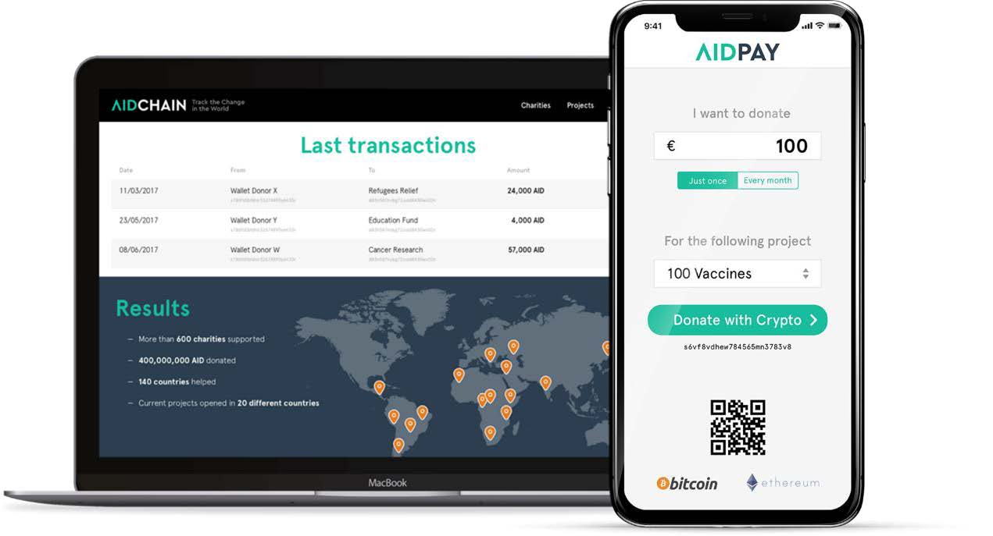

注册与身份验证
为了在AIDChain平台上创建账户，慈善机构和事业机构须注册并进行验证以便接收捐献。为特定的慈善机构或事业机构匹配一个独一无二的地址能对捐款进行追踪并查看资金的用途。
慈善与事业机构一旦经过注册和验证，将能通过公共文件与捐献者进行信息共享（例如，通用信息、官方地址、收到的捐献、资金用途和项目状态更新）。AIDChain还能提供一个私人仪表盘以管理所有信息和行动，浏览接收到的捐款和进行的交易，上传平台外收据，管理个人信息并与其他用户建立联系。
捐献者可以匿名注册或选择适当的隐私设置，用不同等级的个人信息进行注册。他们可以使用私人仪表盘来管理个人数据，浏览与慈善捐献有关的信息以及要求获取收据以便处理减税事宜。

兑换并向您选定的慈善机构捐款
AIDChain将允许捐献者以现有汇率将主要加密货币兑换成爱德币，内置钱包使每位注册用户轻松管理并存储爱德币，无需使用任何外部服务。
捐献者能将主要加密货币，如比特币、以太币、莱特币、达世币和ERC20代币，兑换成爱德币，以便在未来添加更多数量的加密货币和法币。
该团队还正在开发付款门户/插件AIDPay，它能让慈善机构在 AidChain 平台上进行注册，以便接受在其网站上直接以不同加密货币进行的捐赠，然后将这些捐赠立即兑换成爱德币。慈善机构能在同一个钱包内对接收到的善款进行轻松管理，同时通过爱德币提供透明性和可追溯性。
因为AIDChain确保一个注册慈善机构对应一个公共地址和其它数据（根据管辖地的情况而定），因此该平台能为直接通过AIDChain和AIDPay捐献的资金提供符合规定的减税收据。

追踪捐款
AIDChain平台直接与以太坊区块链相连接以追踪爱德币交易，保证捐献资金使用的完全透明，并提供如捐献数量、时间标记、捐献者和接受者地址和姓名（若为公开信息）等相关信息。该团队将开发一个名为捐献追踪系统（DTS）的高级追踪系统。例如，得益于平台钱包内置的“发送并通知”选项，捐献者能收到捐献流程每一步的通知信息。
爱德币和AIDChain的结合为非盈利部门的透明性问题带来了切实和简便的解决方案。但对整个捐献流程的可追溯性则依赖于对区块链技术和加密货币的采用。
同时，得益于与慈善机构银行API的整合，AidChain能在爱德币被兑换成法币之后对捐献进行追踪。爱德币将与TrueLayer之类的公司合作，连接银行数据，验证账户并进行实时交易，清晰表明慈善机构如何对用爱德币进行捐献的善款进行使用。
通过AIDChain平台，慈善机构将能相互在以太坊区块链上输入链外数据。例如，如果一家慈善机构声称收到的善款将用于购置医疗用品，则该机构将会在规定的时间内被提示要求上传医疗用品和运输的单据，所有这些数据将被记录在区块链上。
得益于AIDChain平台和AIDPay，自动或手动记录在区块链上的信息不得变更、防篡改并可通过开放浏览器进行访问，提高透明度。同时，这些信息还接受AIDChain平台用户之外的公共审计。

使用 AIDGIFT（不可替代的代币 ERC721）进行精准追踪
在不远的将来，我们预测将会执行以ERC721为基础的系统用来增加捐献追踪系统（DTS）的准确性。事实上，通过使用这项能保证不可替代代币（NFT）在以太坊区块链上的存在的新的以太坊代币标准，我们将为AIDChain平台引进一个基于不可替代代币的结构。这个新结构由AidGift和ERC721不可替代代币直接支持，并连接到爱德币，将会为AidChain上的捐献者和慈善机构提供更加强大的追踪工具。
执行该系统的时间和阶段将随着AIDChain平台的发展进行评估。
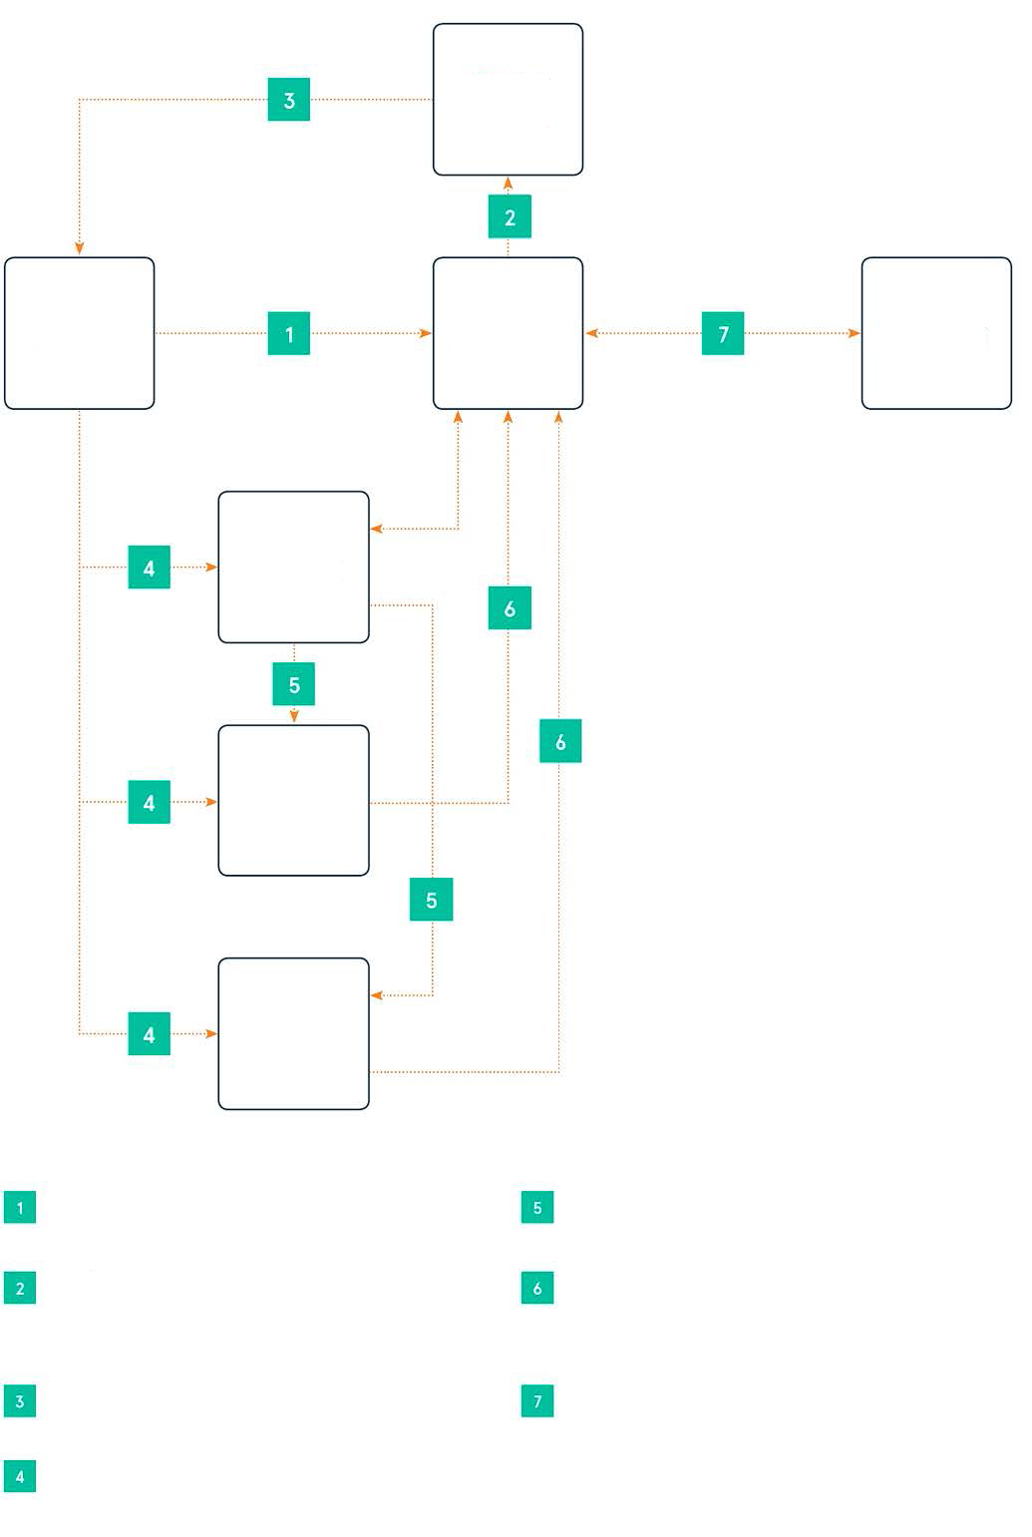
AIDGIFT 创建者
捐献者
交易
项目
事业机构
慈善机构
AIDPOOL
捐献者向AIDPOOL发出X爱德币。
AIDPOOL在AIDGIFT创建者合约中提出“可开采”功能，以便开采与X爱德币相同的AIDGIFT（AIDPOOL将始终保证AIDGIFT的同等性和可兑换性）
AIDGIFT创建者合约向捐献者发出AIDGIFT
捐献者可以直接向慈善机构、事业机构和项目发出AIDGIFT。通过AIDGIFT，捐献者能在链上以可靠的方式对其捐献进行完全精准追踪
慈善机构可向事业机构、项目或AIDPOOL发出AIDGIFT以便拿回爱德币，这样，捐献者能对捐献流程进行追踪
事业机构和项目能通过AIDPOOL（或者甚至是交易平台，实际上，根据这些ERC721的保证价值，交易凭条能向用户提供买卖的可能）将其AIDGIFT进行兑换以便获得爱德币、其他加密货币或法币
AIDPOOL使用其准备金（爱德币和以太币）执行旨在稳定爱德币价值并保证AIDGIFT/爱德币之间兑换率的货币政策

发现并与生态系统创建联系
可追溯性和透明性仅仅是这个团队愿景的一部分。创建一个充满生机和积极参与的社区对非盈利社区的未来成功同样重要。
AIDChain将帮助捐献者与非盈利部门中的所有行动者进行联系，为他们提供促进新型合作的工具。
捐献者将能够在同一个平台上搜索、发现并浏览慈善机构、事业机构和项目，同时，慈善机构将能够发布定期更新，创建并发出直接营销活动，获得反馈并分享志愿机会。

轻松撰写智能合约
智能合约是为了促进、验证或执行特定规则的探讨和执行而设计的计算机协议，是促进慈善机构募资活动的理想工具。以太坊区块链允许以安全和分散的方式对智能合约进行注册和执行。
在非盈利部门执行智能合约为捐献提供了额外的安全和效率层，使资金仅在特定条件得到满足时向预定接受者进行转移。
AIDChain将为慈善机构提供智能合约的模板，通过点击按钮这些模板能根据各活动的要求进行自定义。
例如，一项募资活动仅能在筹集了50%或以上的资金时才能被视为是成功的。如果该条件未能得到满足，该智能合约将把善款退回给捐献者。同样的，智能合约能将捐献的款项保存在一个托管账户中，直至独立验证器确认该机构进行了所承诺的项目。
我们相信，智能合约将在非盈利部门的改革中发挥核心作用。除了公共透明性，捐献者们还能确定在特定条件获得满足时方能对资金进行使用，这能更加激励捐献者们对成为AIDChain生态系统一部分的非盈利和筹资组织进行捐献。

增长策略
与其他寻求使非盈利部门代币化的项目不同，CharityStars 已经建立一个由慈善机构、捐献者、名人捐献者和慈善晚会组成的生态系统，该生态系统为促进AIDChain平台的使用发挥关键作用。通过建立关系，CharityStars将帮助AIDChain签署第一批慈善机构。
CharityStars还将成为接受爱德币的首家外部筹资平台。激励社区使用爱德币的优惠措施有：
- 折扣价：以爱德币支付的竞拍将获得最终成交价的5%折扣。因为该平台的平均票价为500美元，因此，该折扣是激励捐献者使用代币作为交易中介的大力度措施。
- 成员俱乐部竞拍：为了参加这些特殊竞拍，用户需在钱包中持有爱德币。需要持有的代币数量将根据竞拍的性质和价格进行变化。这将使一些用户能在我们平台上进行的终身难忘竞拍中进行竞拍。
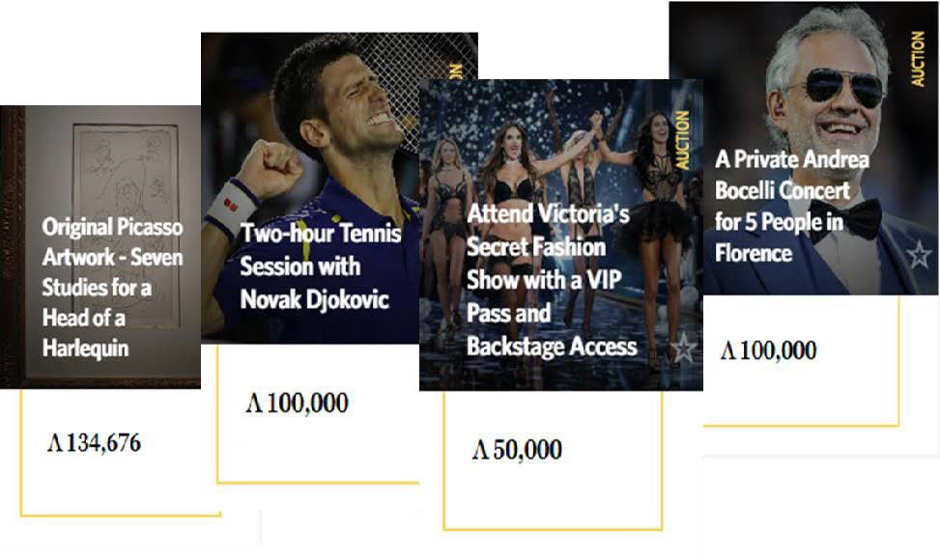
原始毕加索作品-对《丑角头部》的七项研究
与诺瓦克·乔科维奇一起上两小时的网球课
参加维多利亚的秘密时装秀VIP门票并到后台参观
在佛罗伦萨参加安德烈·波伽利的5人私人演唱会
预订拍卖
预订拍卖
预订拍卖
预订拍卖
随着平台使用人数的增多，追踪系统更加成熟，AIDChain会将目标锁定在吸引企业用户加入平台。将通过采用著名CSR项目来达到该目标，这些项目提供透明性和责任性的能力将成为关键。到今天为止，64%的CEO认为CSR是其业务的核心部分，且CSR不再会是单独项目。尽管CSR已被证明能为企业和社会创造价值，但公司筹资资金的数量以及这些资金的用途还不够透明。
通过采用AIDChain和爱德币，企业将能够为职工创造企业捐献和奖励，CSR活动也会完全可追溯。通过AIDChain，企业将获得有关最感动其职工的慈善事业机构的信息，使他们能改善与职工之间的关系并对其在企业社会责任（CSR）项目最希望产生影响的领域所取得的成果造成影响。
AidCoin团队（通过CharityStars）已经与诸多企业进行合作，这些企业有雨果·波士、雪铁龙、雅马哈赛车、阿玛尼、IWC和标致等，证明其本身是CSR活动的首选目的地。例如，CharityStars与第13大欧洲银行-联合信贷银行建立了合作伙伴关系，该合作伙伴关系旨在为他们员工专享的私人艺术竞拍创建私人白标签解决方案。850多件艺术品成功售出。
这些初始阶段完成之后，AIDChain将上线其他筹资平台，包括众筹平台、体育赛事赞助和社区募捐平台。所有这些筹资平台从与AIDChain平台的整合中受益，使用能为募资带来责任性的爱德币，并使用平台内置营销工具。不仅如此，随着生态系统中的慈善机构开始适应这种募资方式，各募资平台将把AIDChain平台作为标准平台进行采用。

代币销售
代币发行活动将创建并发行最多1亿爱德币。
符号 AID
最大供应量 100,000,000 AID
类型 ERC20
价格 1000 AID = 1 ETH
ICO期 16/01/2018 – 01/02/2018
接受的货币 ETH, BTC, USD, EUR, CHF, GBP, DKK, SGD
最小上限 4,000 ETH
最大上限（包括预售） 38,333 ETH
在预售阶段，我们已经为10,000,000 AID 成功募集到了8,333 ETH，为我们的早期使用者和社区支持者提供20%的奖金。
ICO活动将从2018年1月16日开始，由我们的合作伙伴-专门从事加密资产的瑞士金融公司，Bitcoin Suisse AG管理。该公司已经成功地帮助 20 多次 ICO 共募集到 5 亿多美金。ICO募集的金额是为30,000,000 AID募集到30,000 ETH加上为可能在预售阶段未售出的代币筹集的ETH。

代币发行
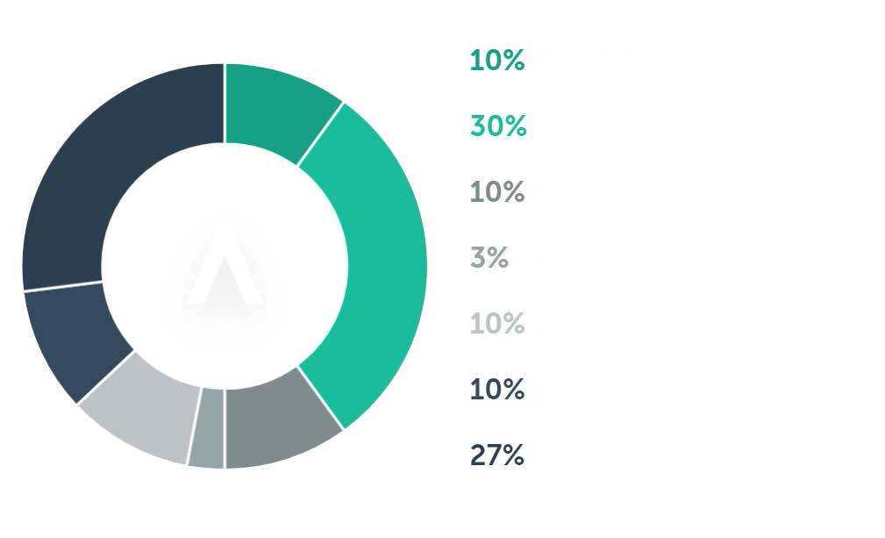
预售*
ICO*
AidPool*
赏金计划*
团队*
顾问与早期支持者*
爱德币企业*
*代币由智能合约锁定
最初发行的爱德币由在以太坊上执行的智能合约进行规划，其将按照如下计划进行发行：
- 10%的代币(10,000,000 AID)已经分配给预售期间的出资人，并在ICO结束时可转让；
- 30%的代币(30,000,000 AID)将分配给ICO期间的出资人，并在ICO结束时可转让；
- 10%的代币(10,000,000 AID)将分配给团队并被智能合约锁定12个月；
- 10%的代币(10,000,000 AID)将分配给为项目成功做出贡献的早期支持者和咨询人员。20%的代币将在ICO结束时可转让，剩余80%将被智能合约锁定6个月。
- 10%的代币(10,000,000 AID)将分配给AIDPool以激励爱德币和AidChain的使用，进一步发展生态系统并将作为准备金用于未来货币政策的执行；
- 27%的代币(27,000,000 AID)将分配给爱德币母公司，并计提未来费用、伙伴关系、业务开发、营销和战略收购的准备金。根据未来的发展程度，其中一部分代币将被分配成为由AIDPool管理的准备金。代币将被智能合约锁定12个月；
- 3%代币（3,000,000AID）将用于最终创建赏金计划。未使用的代币将被重新分配给AIDPOOL.
无更多爱德币相关的事项。

资金使用
ICO中所获资金将按照以下各项进行分配（比例可能根据业务需要进行变化）
- 40%用于产品开发：根据产品路线图开发AIDChain平台，雇佣新的区块链开发人员。
- 30%用于业务开发和战略伙伴关系：
  - 在AIDChain平台上线新的慈善机构、基金会和筹资组织；最初集中在CharityStars已经开拓的英国、意大利和美国市场。成立新的分部并在世界范围内进行业务扩展。
  - 就平台使用和持续支持对慈善机构和其他行动者进行培训。
  - 与区块链生态系统中的其他运营商建立伙伴关系并促进代币的使用。
  - 与企业合作开发基于爱德币的企业捐献与CSR项目。
  - 与现有的名人网络合作，让他们为筹资活动使用爱德币和AIDChain平台。
  - 为ICO运营的法规与许可框架和与捐献减税相关的其他事宜签署专业律师事务所。
- 20%用于通讯和营销：
  - 投资公关和营销活动，提高项目在捐献者中的知名度，促进代币使用。
  - 建立强大的本地社区并为慈善活动提供支持。
  - 成立新的分部并在世界范围内进行业务扩展。
- 10%用于提取准备金：为未来的货币政策和平台功能提供现金流。

爱德币经济模式
为了建立长期可行的业务模式，进入AIDChain平台或使用所提供的服务是按次支付爱德币的。通过长期预测来看，两种不同的AIDChain经济模式将在造成价格波动的同时使价格长期保持稳定，避免短时间内出现三位数价格。

可持续性模式
以下是保证爱德币长期可持续性的模式。该模式基于我们预期通过AIDChain平台提供服务而收取的费用，包括：
- 交易费：通过AIDPay发出的金额的%；
- 发送与通知费：固定通知费；
- 智能合约模板：通过合约筹集的捐献总数的%或固定费用。
通过这些服务费用获得的未来现金流将保证AIDChain平台的可持续性。

分级模式
其他经济模式是分级模式，该模式以爱德币用户需要持有的特定期限为基础，可使用平台提供的不同等级的服务。慈善机构和捐献者的分级不同，我们平台为各级提供的服务也不同。
慈善机构
基础服务
中级服务
高级服务
- 使用AIDCHAIN平台
- 从0到5000的月度捐献上限
- 使用AIDCHAIN平台
- 无月度捐献上限
- 使用AIDCHAIN平台
- 无月度捐献上限
- 进入有关慈善机构、项目和捐献者的高级信息
- 使用直接与项目和捐献者联系的通讯渠道
- 捐献者邮件列表
免费
500爱德币
（至少持有30天）
1500爱德币
（至少持有45天）

捐献者
基础服务
中级服务
高级服务
- 使用AIDCHAIN
平台
- -使用AIDCHAIN平台
- 进入慈善机构与项目页面
- 从慈善机构和项目出接收信息
- 使用AIDCHAIN平台
- 无月度捐献上限
- 进入有关慈善机构、项目和捐献者的高级信息
- 进入所有有关慈善机构、项目和捐献者的高级信息
- 使用直接与慈善机构、项目和捐献者联系的通讯渠道
免费
10爱德币
（至少持有30天）
30爱德币
（至少持有45天）
通过要求我们的用户持有固定数量的爱德币，我们的目标是将供应曲线的波动最小化并提高和稳定爱德币的长期价值。

货币政策
为了激励慈善机构在需要时将爱德币兑换成法币或其他加密货币，我们将提供旨在减少爱德币波动的一个或多个系统。
由于使用AIDPool管理下的准备金系统，爱德币价值波动得以避免。该系统采用特定算法，使AidPool能直接在爱德币供求曲线上进行操作。例如，我们能制定正式兑换率，每个人可以按照该正式兑换率购买爱德币，但仅经过注册的慈善机构才能按照该兑换率出售爱德币。AidChain平台内置的服务也可以实现这一点。
该稳定算法对与爱德币公开市场价格波动直接相关的核心变量进行监控，计算供求之间的差价并据此进行操作以抵消该波动。
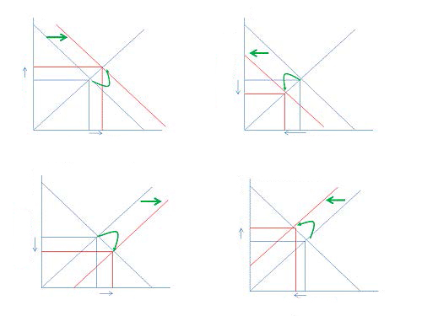
需求增加
价格
P* 增加
Q* 增加
A 板
数量
需求减少
价格
P* 减少
Q* 减少
B 板
数量
供应增加
价格
P* 减少
Q* 增加
C 板
数量
供应减少
价格
P* 增加
Q* 减少
D 板
数量
我们提供稳定功能（算法）变量列表如下：
- 爱德币的购买量；
- 交易市场上的买/卖量和价格；
- 慈善机构的买卖量；
- 爱德币在特定时间点的波动；
- 爱德币与市场相关的使用；
- 使用率；
- 爱德币促进价格变化的EUR/BTC/USD流通性；BTC/AID价格变动；
- 持有的爱德币百分比。
随着项目的发展以及获得更多市场数据，平台团队将能更好地评估并决定使用何种货币政策来保证上述目标的实现。

产品开发路线图
日期 开发进度
17年11月 进行代币预售
18年1月 进行ICO并在顶级交易所上市
Q1 2018 推出AIDChain平台的首款测试版，包括内置网络钱包。
Q2 2018 为慈善机构推出AIDPay，在他们网站上添加捐献按钮。
Q3 2018 发布AIDChain第二个测试版，该版含有“发送并通知”功能，捐献追踪系统（DTS）也更强大。
Q4 2018 完成最终AIDChain产品，完善几项新的功能，如为用户提供智能合约模板和通讯工具。
Q1 2019 推出AIDGift ERC721 不可替代代币，添加我们捐献追踪系统中已有的功能。
Q2 2019 为AIDChain平台的额外服务制定一系列API。
推出AIDChain移动应用的首款测试版。

我们的故事

创业之初
CharityStars 的创始人Francesco Nazari Fusetti是一位连续创业家，他通过建立多个白手起家的企业证明了自己的韧性。年仅20岁的时候，Francesco就建立了自己的第一家公司，ScuolaZoo。该公司原来是意大利学生为了分享搞笑内容的博客，后来发展成为面向意大利学生的价值1200万美元的社交网络和旅行社，在Instagram和Facebook上有300万关注者，米兰总部的雇员有70人。
当Francesco知道有人为与沃伦·巴菲特共进午餐而捐出300万美金善款的时候，他有了第二个创业想法。为了为项目提供资金支持，他说服Manuela Ravalli 和Domenico Gravagno成为共同创始人并将其储蓄全部投入，为他们喜欢的名人和慈善机构推出了一个测试项目，并在2013年6月推出了第一批竞拍活动。到2013年年底，CharityStars已经上线了20家慈善机构，总销售额达到75K美元，吸引了媒体的注意，在意大利和国际报刊上做了1000多篇专题报道。
CharityStars拍卖独特体验（VIP后台门票、与名人和顶级CEO就餐等）和稀有藏品（运动员赢得的珠宝、签名音乐纪念品、豪华限量版手表、艺术品等）。这个价格实惠的募资工具使三方受益：-（1）慈善机构，获得了增加捐献并提高公众知名度的有效途径，（2）品牌与名人，可以通过做慈善来提升形象，以及（3）寻找原创作品和独特体验的竞拍者。
到2016年，CharityStars 举办了众多关注度颇高的竞拍，竞拍门票不断提高。这些竞拍包括与Candy Crush的创始人共进商业午餐（成交价格29,000美元），与意大利前总理西尔维奥·贝卢斯科尼共进商业午餐（$80,000），Andy Warhol的艺术品($32,000)，以及带Lionel Messi签名的巴塞罗那足球衫($13,000)。2016年还进行了一系列创新，包括网站重新设计，抽奖技术的推出，iOS 与安卓应用的改进以及调整公司的业务模式以便接纳私人用户，如拍卖其作品和纪念品的艺术家和私人收藏家。
2016年，CharityStars收到了著名投资者的第一轮投资，240万美元，他们包括360 Capital Partners、著名企业家和Shark Tank常驻嘉宾，Fabio Cannavale
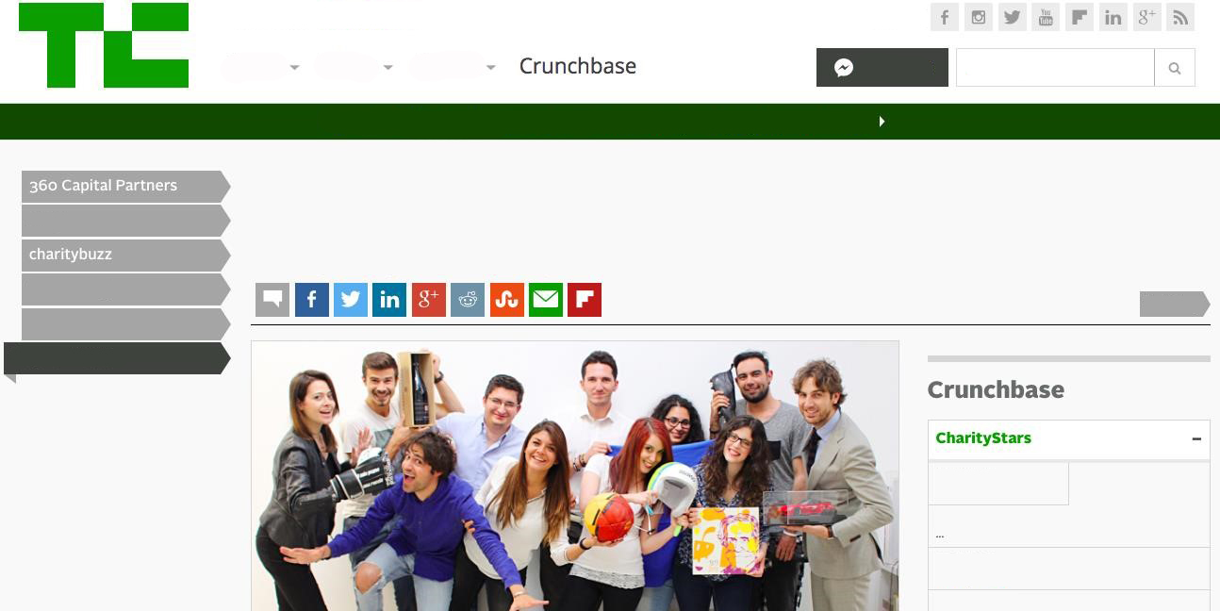
有建议？跟我们说吧。
新闻
视频
活动
关注我们
给我们发消息
搜索
DISRUPT SF 创业公司交流展报名表大多数都为参加Disrupt SF大会售出 马上为您的展会报名
易趣
资金筹募
欧洲
热门文章
欧洲慈善拍卖平台CharityStars在第一轮投资中获得奖金两百万欧元
由Steve O’Hear于2016年8月8日发布
下一篇
成立日期
2013年
概览
位置
加州洛杉矶
类别
如今，得益于平台提供的多种形式，包括竞拍、抽奖、“秒杀”和节庆无声拍卖技术，CharityStars已有：

- 500+ 慈善合作伙伴
- 40,000 位注册竞拍者
- 迄今为止，竞拍价值达到$10M
随着在全球范围内的捐献市场业务不断增长，仅美国市场的估值就有150亿美元，公司在米兰、伦敦和洛杉矶都设立的办事处，在三个不同的市场上运营。
以下为历史竞拍举例：
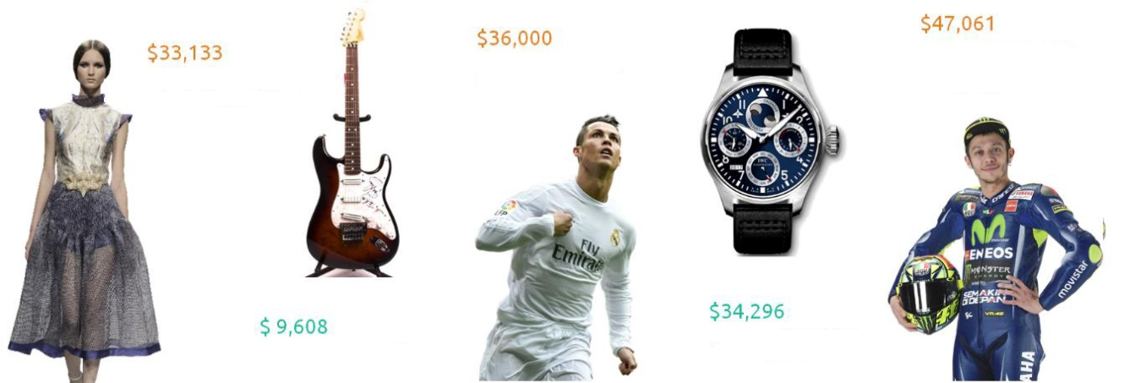
米兰时装秀前排
铁娘子签名的芬达吉他
与克里斯蒂亚诺·罗纳尔多见面
IWC沙夫豪森BIG PLOT手表
与瓦伦蒂诺·罗西见面并获得由其签名的雅马哈YZF-R1
CharityStars通过对在线竞拍成功募集到的资金收取20%手续费来支付其运营费用，余下的80%将用于募资项目本身。CharityStars收取的手续费将用于平台发展、线上营销、管理支付流、搜集和拍卖项目以及组织活动。其成功的核心是向其客户提供全球受众并将多个募资渠道整合到一个平台上的能力。这使其赢得了众多客户，其中不乏著名机构，包括WWF（2013年进驻平台），Make-A-Wish（2014）和Save the Children (2013)。这些客户中，约80%已经签署了独家经营协议，将CharityStars作为其首选募资平台并为其他服务提供商设定了高准入限制。
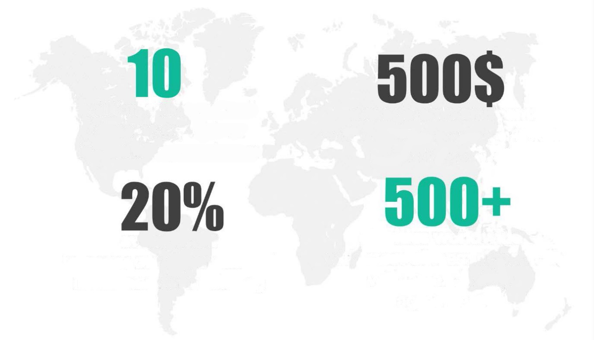
自2013年开始，共募集1000万美元，增长率惊人
为用户平均花费500美元，平均票价也在上涨
平均20%费用用于支付我们的开支和营销投入
世界范围内500多家慈善机构，大多数签署了独家经营协议

我们的核心团队
如今市场上有众多ICO，很多属于慈善捐献领域，有一点是明确的，代币将成为我们未来向慈善机构捐献方式的组成部分。有一点不明确：谁将成为非盈利慈善代币世界的领导者？
与其他代币相比，爱德币在该领域有巨大优势的主要原因在于，我们有一支著名的团队，在该领域已有多年经验。

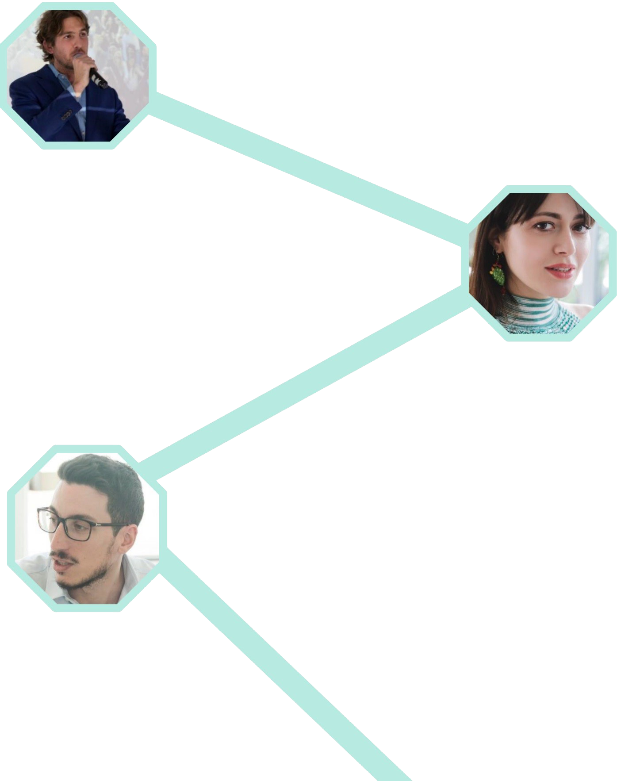
FRANCESCO NAZARI FUSETTI, CEO & 创始人
连续创业者和天使投资者
最大的意大利学生社区- ScuolaZoo的创始人，该社区营业额€12M，
有70位职工，完全白手起家
有米兰博科尼大学的管理文学士学位

MANUELA RAVALLI, 业务发展经理
在意大利、英国和美国领导顶级慈善机构和名人的搜索
无数名人和高资本净值个人的公关经理
在米兰圣心天主教大学获得法律学士学位

Vittorio Minacori, CTO
各等级服务开发人员，区块链开发人员
在IT和数字行业 (Solidity, SQL and NoSQL Databases, PHP, Java, C++, C#, HTML5, CSS3, LESS, Sass, Twig, JavaScript, AngularJS, Polymer, jQuery, AWS, RESTful Web Services 和APIs等) 有十年经验
在卡塔尼亚大学获得计算机工程专业学位

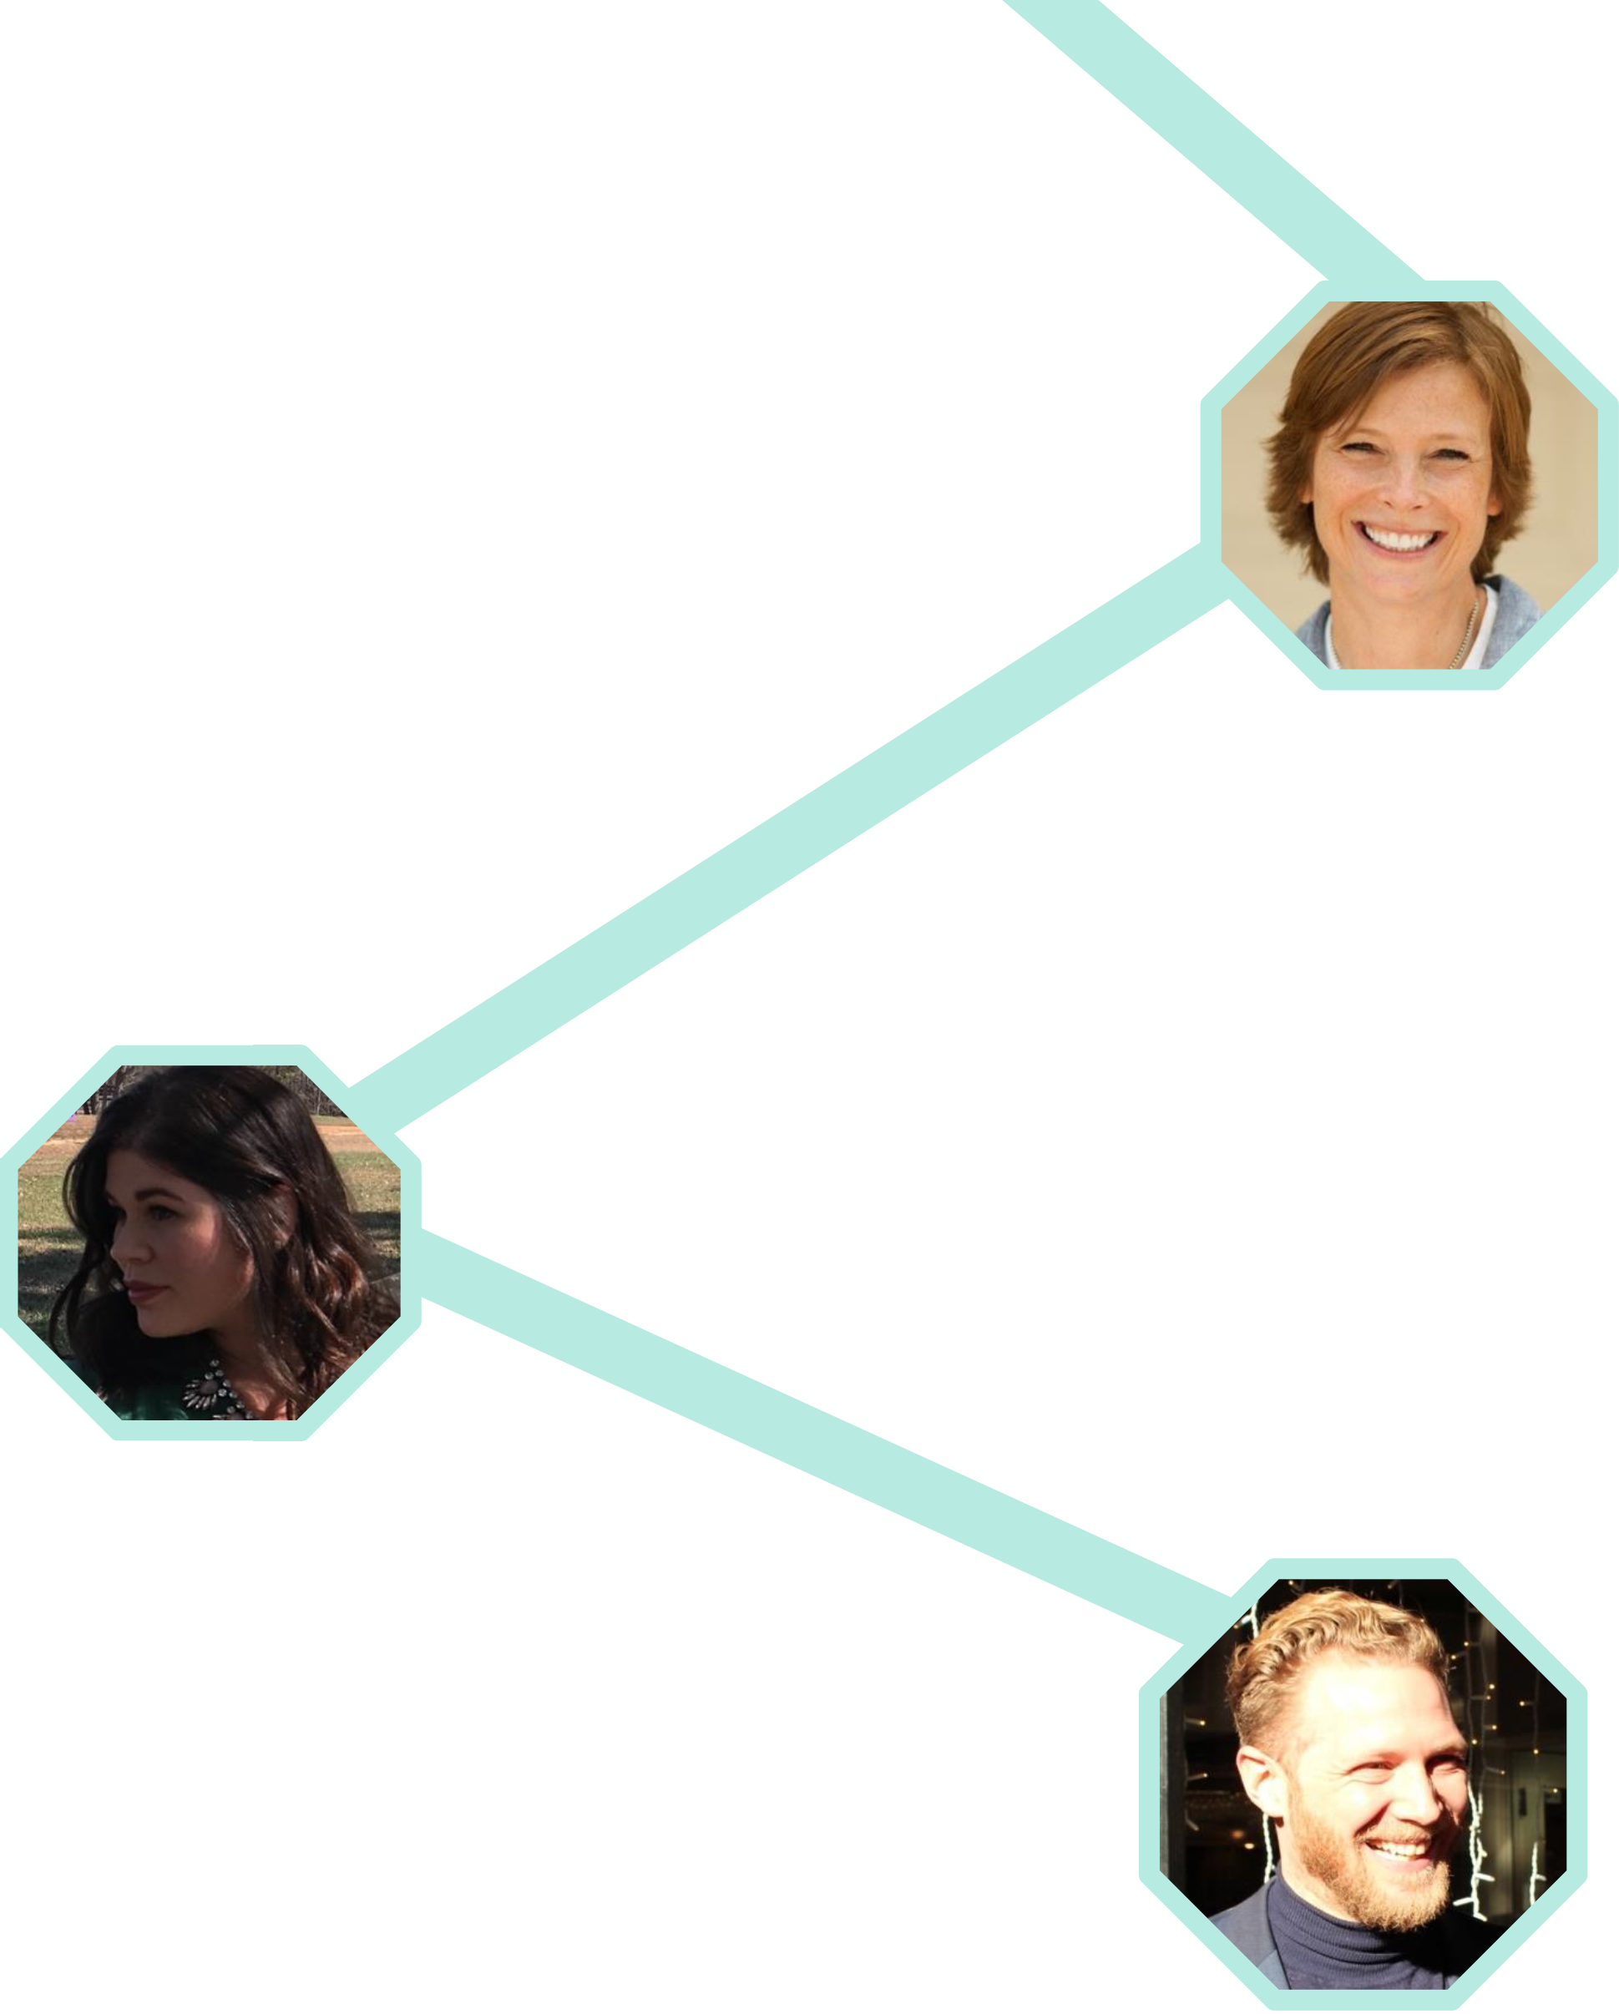

ALEXANDRA DUCOCQ, COO 兼美国总经理
领导美国业务运营
在慈善机构筹资方面有9年经验
之前在Prizeo任COO，在CharityBuzz任西海岸经理
在UCLA修读管理学

SHANNA ZULLO, 美国业务发展经理
管理美国的慈善机构搜索
在数字募资方面有5年经验
之前在本地竞争对手Charitybuzz任活动经理
从费城艺术大学毕业

ROBERT ROBINSON, 英国总经理
监督英国的业务发展活动
在募资活动组织Global Party从事业务发展工作6年，
之前在Free Holdings任销售经理
在威斯敏斯特大学获得录音艺术专业文学士

法律信息

一般信息
为了为爱德币生态系统的开发提供资金，将在以太坊区块链上创建100,000,000 ERC20代币（以下称为爱德币）并向公众发售。爱德币是让用户使用AIDChain平台提供的服务所使用的代币。
爱德币不代表获得任何股息和收益的权利，因此不代表某证券的法定资格。爱德币的销售是最终的，不可退回。爱德币不是股票，不代表任何参加CharityStars股东大会的权利。爱德币在AIDChain平台之外无绩效或特定价值。因此不得因投机或投资目的而使用或购买爱德币。爱德币的购买者知晓爱德币不适用《证券交易联邦法》、《证券交易法》以及《金融市场基础设施法》，这些法律确保投资者出售投资物的过程中包括所有适当的披露信息并遵守保护投资者的监管审查。
爱德币的任何购买者明确知晓并保证其已经认真阅读本白皮书的内容，并完全理解爱德币购买相关的风险、成本和益处。

所需知识
爱德币的购买者保证其理解并在加密货币、区块链系统和服务方面有丰富经验，其完全理解与ICO和加密货币使用（包括储存）机制相关的风险。
CharityStars不对由于用户或承诺购买爱德币的任何人的任何行为或不作为以及黑客攻击而造成的爱德币或无法使用爱德币的任何情况的任何损失而负责。

风险
爱德币的购买和储存涉及各种风险，尤其是CharityStars可能无法进行运营和开发区块链以提供承诺的服务的风险。因此，在购买爱德币之前，任何用户应慎重考虑在ICO期间购买爱德币的风险、费用和益处，且若需要，用户应就此寻求任何独立咨询意见。任何不接受或不理解该活动相关的风险（包括与无法开发AidCoin平台相关的风险）或ICO条款与条件中所述的任何其他风险的人不应购买爱德币。

重要免责声明
不得将本白皮书看做进行任何投资的邀请。其在任何情况下不构成任何管辖地的证券发行。白皮书不包括或含有任何可能被看作做出任何投资决策的推荐或依据的信息或表述。本文件不构成CharityStars或任何相关或关联公司股票、证券或权利的发行或发行邀请。爱德币为仅在AIDChain平台上使用的一种功能代币，不用作投资。
为了在AIDChain平台上使用爱德币，不将其用于投机目的，已经在交易平台上完成了爱德币发行。在交易平台上发行爱德币的行为不会改变该代币的法定资格，该代币依然仅能用于AIDChain平台，且该代币不是证券。
在任何法律、税务或金融事项中，不得将CharityStars视为顾问。本白皮书中的任何信息仅用于一般信息目的，CharityStars不对该信息的准确性和完整性提供任何保证。由于加密货币在大多数国家都没有获得许可，我们强烈建议各购买者根据其国籍和居住地对爱德币的购买和持有进行法律和税务分析。
根据瑞士法律，如今的CharityStars不是一家金融中介机构，无需进行任何反洗钱审批。但如果爱德币提供的服务将被视作金融中介活动，这种法律资格将发生变化。在这种情况下，使用爱德币服务可能需要通过AML/KYC许可手续。
购买爱德币不获得对爱德币组织的任何权利或影响。爱德币的购买者不会获得对CharityStars资本或收益的任何直接或间接权利，也不会获得CharityStars内的任何管理权。爱德币不是所有权凭证或控制权。其不向购买者授予对CharityStars或CharityStars网络中任何资产或股份的控制权。爱德币不代表任何参与CharityStars管理或决策，或对CharityStars网络和购买者管理的控制权。
监管机构仔细审查世界范围内与加密货币有关的业务和运营。在此方面，监管措施、检查或措施可能影响CharityStars的业务，甚至对其未来的业务开发进行限制或阻碍。承诺购买爱德币的任何人必须知晓，由于任何管辖地的任何适用法律的新监管和合规要求，CharityStars的业务模式、本白皮书的条款和条件可能发生变更或需要修正。在此情况下，购买者和承诺购买爱德币的人确认并理解，CharityStars或其任何关联机构不对此变更造成的任何直接或间接损失或损害负责。
CharityStars将尽最大努力进行运营并开发AIDChain平台。承诺购买爱德币的任何人确认并理解，CharityStars不对其将实现此目标做出任何保证。完成商业运营后，这些代币将通过被称为“区块链”的技术过程进行发行。区块链是一种开源IT协议，CharityStars对其开发和运营无任何权利或义务。代币发行机制将由智能合约进行限制，这涉及一个能在兼容智能合约编程语言的以太坊网络或区块链网络上执行的计算机程序。因此，其确认并理解，CharityStars（包括其机构和职工）不对无法使用爱德币而造成或相关的任何损失或损害承担任何责任，故意违规行为或严重疏忽的情况下除外。
爱德币以以太坊协议为基础。因此，以太坊协议的任何故障、计划外功能或意外运行都可能造成CharityStars网络或爱德币的故障或意外运行。原以太坊协议账户单位，以太币，可能以与爱德币类似的方式或其他方式失去其价值。

陈述与保证
通过参与ICO，购买者同意上述条款并保证如下：
- 已经认真阅读了本白皮书随附的条款和条件，同意其所有内容并同意受到其内容的法定约束；
- 有权根据适用于其管辖地或居住地的法律购买爱德币；
- 不是美国公民、居民或实体（“美国人”），不代表美国人进行购买和签署；
- 所居住的管辖地允许CharityStars通过ICO销售爱德币的行为，无需获得任何当地授权。在购买、销售和/或使用爱德币的时候符合当地、州和国家法律。
- 熟悉他们所在的特定管辖地的所有相关规定，该管辖地对购买加密货币的行为不禁止、限制或有任何额外条件；
- 不将ICO用于任何非法活动，包括但不限于洗钱和恐怖主义募资；
- 对加密货币的性质有充分认识，并对加密代币、加密货币和区块链系统和服务的使用和难解之处有丰富经验和功能性理解；
- 因为想使用AIDChain平台而购买爱德币；
- 不是为了投机投资或使用而购买爱德币。

适用法-仲裁
客户确认并接受，爱德币ICO活动在瑞士法律环境下进行并仍在发展过程中。双方同意在诉诸法律诉讼之前寻求友好解决方式。ICO产生的任何争议和纠纷应通过根据瑞士商会于仲裁通知提交当日有效的瑞士国际仲裁规则进行仲裁解决。仲裁委员会仅由一位仲裁员组成。仲裁地应为瑞士卢加诺。仲裁程序应用英文进行。

https://www.gov.uk/government/news/public-trust-in-charities-has-fallen-reports-charity-commission
https://www.philanthropy.com/article/1-in-3-Americans-Lacks-Faith/233613
https://www.economist.com/blogs/dailychart/2010/12/remittances
根据PSD2法律，2018年1月到年底，要求欧洲银行采用公开的API。支付服务指令（PSD, 2007/64/EC）是一项欧盟指令，由欧洲委员会在欧盟范围内实施并管理支付服务和支付服务提供商。

